Aide au téléchargement de livres numériques

Cliquez sur le lien ci-dessous et rendez-vous sur les téléchargements supplémentaires
Les livres numériques sont protégés par des DRM Adobe (Digital Right Management) pour gérer les droits numériques des œuvres. Pour lire ces livres, il est nécessaire de télécharger le logiciel Adobe Digital Edition et de créer un identifiant
Création d’un identifiant Adobe
ADE 3_0 et Iguana.pdf (courbevoie.fr)
Téléchargements supplémentaires

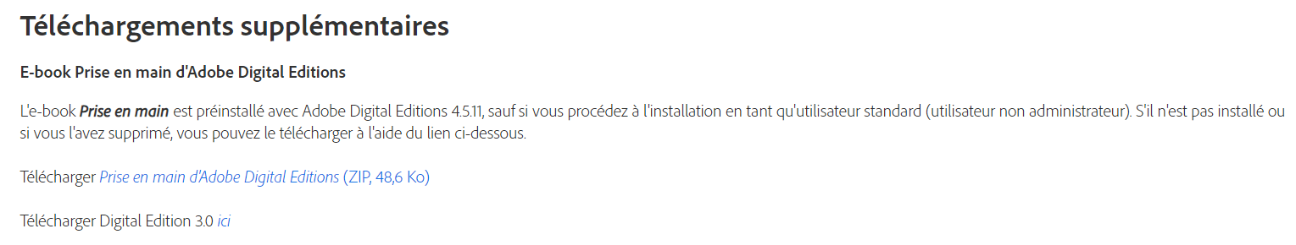

Télécharger Adobe Digital Edition 3.0 ici
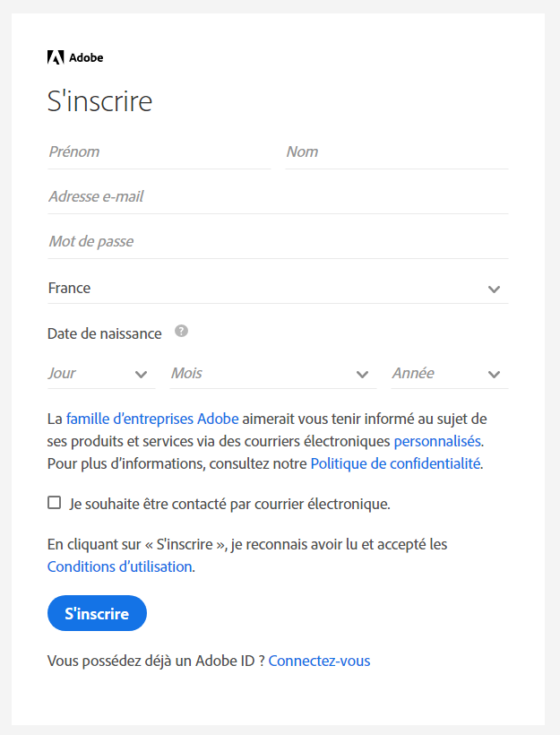
Exemple pour une bibliothèque :
Prénom : Bibliothèque
Nom : le nom de la commune
Adresse mail de la bibliothèque
Mot de passe : au choix (le noter sur un papier)
Date de naissance : Année de création de la bibliothèque
Exemple pour un adhérent d’une bibliothèque
Prénom : Jean
Nom : Dupont
Adresse mail personnelle
Mot de passe personnel
Date de naissance personnelle

